Uuden tietokoneen käyttöönotto
Ota uusi Windows-tietokoneesi käyttöön tämän pikaoppaan avulla.
Mikäli sinulla ei ole vielä monivaiheista tunnistautumista (MFA) asetettu tunnuksellesi, asenna Google Play-kaupasta tai Apple App Storesta sovellus Microsoft Authenticator ja seuraa ohjetta: https://ict.oulu.fi/16893/
Laita kone päälle, muodosta verkkoyhteys ja kirjaudu käyttäen omaa käyttäjätunnusta (tunnus@univ.yo.oulu.fi TAI tunnus@oamk.fi) ja salasanaa.
Käyttöönotossa tulee kestämään jonkin aikaa, mutta jos prosessi näyttää jumittaneen yhdessä vaiheessa 20 minuuttia tai kauemmin, sammuta kone pitämällä virtanappia pohjassa noin 30 sekuntia ja käynnistä kone uudelleen.
Voit halutessasi ottaa kirjautumisessa käyttöön kasvojentunnistuksen, tai ohittaa sen. Tämän voi ottaa käyttöön myös myöhemmin.
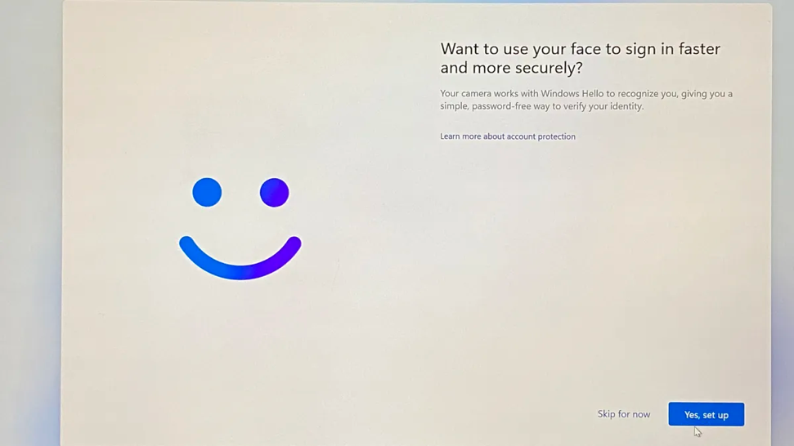
Aseta vähintään 6 numeroinen PIN-koodi, jatkossa kirjaudut ensisijaisesti käyttäen tätä koodia. Salasanalla kirjautuminen on kuitenkin edelleen mahdollista.
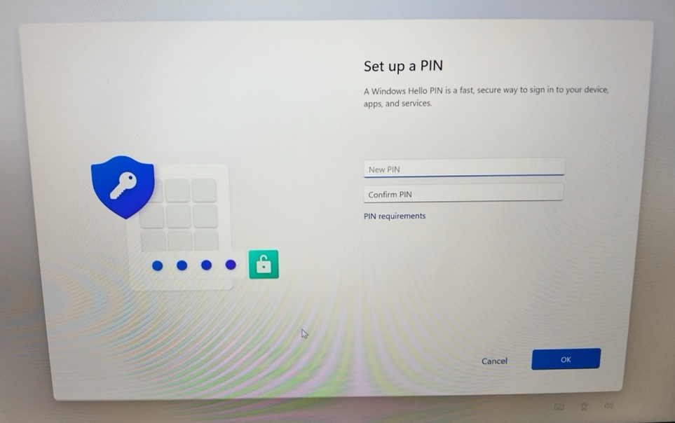

Tiedostonhallinta ja tallennustilat
OneDrive on ICT-palveluiden suosittelema oletustallennustilasi ja se on sinulla käytettävissä automaattisesti.
Voit tarvittaessa lisätä myös vanhan kotihakemistosi (K:) toiminnolla Map Network Drive. Avaa File Explorer ja klikkaa hiiren oikealla painikkeella kohtaa This PC.
Oma kotihakemistosi sijaitsee osoitteessa: \\lipasto.oulu.fi\kotidir0X$\tunnus,
X- tilalla oleva numero riippuu siitä, millä kirjaimella käyttäjätunnuksesi alkaa:
• a-g \\lipasto.oulu.fi\kotidir01$\tunnus
• h-j \\lipasto.oulu.fi\kotidir02$\tunnus
• k-l \\lipasto.oulu.fi\kotidir03$\tunnus
• m-o \\lipasto.oulu.fi\kotidir04$\tunnus
• p-s \\lipasto.oulu.fi\kotidir05$\tunnus
• t-z \\lipasto.oulu.fi\kotidir06$\tunnus
Ohje: https://ict.oulu.fi/1343/
Oamkin henkilökunta voi lisätä näkyville yhteisen verkkolevyn polulla \\kaappi.oulu.fi\oamk$. Yliopiston henkilökunnan osalta tiedekunnan yhteinen verkkolevy (S:) yhdistetään automaattisesti.
Verkkolevyjen käyttö vaatii kampusverkon tai VPN-yhteyden.
Tietokoneeseen on asennettu valmiiksi VPN-ohjelma, FortiClient. Avaa FortiClient ja valitse joko UniOulu VPN tai OAMK VPN ja klikkaa sitten Connect.
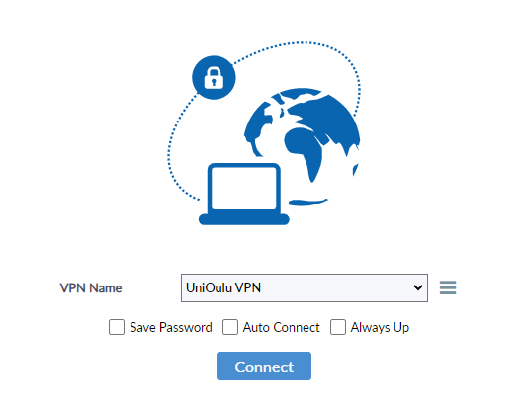
Huom! Voit asentaa myös OpenVPN -ohjelman omatoimisesti palvelusta nimeltä Company Portal. Ohjelman käyttöön tarvitset vpn-profiilin. Voit käydä luomassa profiilin ohjeen https://ict.oulu.fi/20988/ (YO) tai https://ict.oulu.fi/18295/ (OAMK) mukaisesti.

Ohjelmien asentaminen
Voit asentaa lisää ohjelmia koneelle Company Portal -palvelusta. Löydät sen kirjoittamalla Windowsin hakukenttään sanat Company Portal (Yritysportaali, jos käyttöjärjestelmä on suomeksi). Valitse tarvitsemasi ohjelma ja asenna se klikkaamalla Install. Office-ohjelmat ja FortiClient VPN-ohjelma löytyvät koneelta valmiiksi asennettuina.
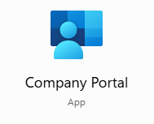
Jos et löydä Company Portalista tarvitsemaasi ohjelmaa, voit lähettää asennuspyynnön suoraan ICT:lle klikkaamalla ohjelman asennustiedostoa hiiren oikealla painikkeella ja valitsemalla Run with elevated access. Kun pyyntö on hyväksytty, voit suorittaa asennuksen käyttämällä samaa Run with elevated access vaihtoehtoa. Jos asennus ei tällä onnistu, ota yhteyttä IT-tukeemme.
Ohje: https://ict.oulu.fi/22330/

Tulostus
Lisää tulostinjonot käyttöösi asentamalla Company Portalista ohjelma University Printers (vaatii joko kampusverkon tai VPN-yhteyden).
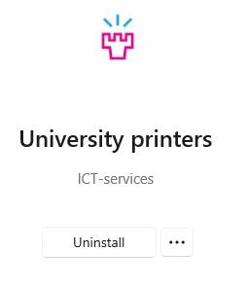

Kirjaudu Chromen tai Edgen profiiliisi tai tuo vanhalta koneelta tallentamasi kirjanmerkit haluamaasi selaimeen.

Koneen päivitykset
Windows -päivitykset asentuvat koneelle automaattisesti noin kerran kuukaudessa.
Laiteajurit asentuvat myös aikanaan automaattisesti, mutta halutessaan laiteajurien päivitystilanteen voi tarkastaa ja asentaa nämä Lenovo System Update -sovelluksen kautta. System Update -sovellus löytyy Company Portalista.
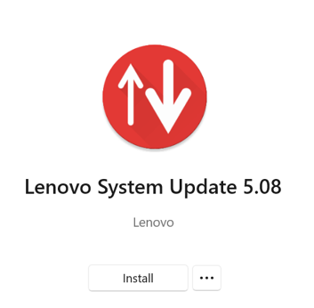
Avaa Lenovo System Update, löydät sen kun kirjoitat sanat System Update Windowsin hakukenttään. Klikkaa Next ja odota että ohjelma lataa kaikki saatavilla olevat ajuripäivitykset. Valitse Select all ja sitten Next asentaaksesi ne. Käynnistä lopuksi tietokone uudelleen.
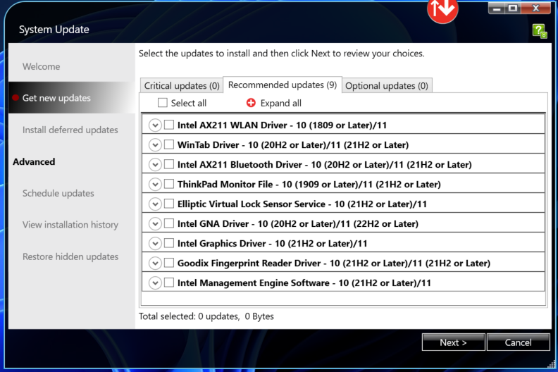

Ongelmatilanteessa
IT-tukipalvelumme auttaa mielellään, jos sinulla on kysyttävää tai kohtaat ongelman uuden tietokoneesi käyttöönotossa. Voit lähettää tukipyynnön tai soittaa tukipalveluumme aukioloajan puitteissa. ICT-palveluiden julkiselta ohjesivustolta löydät ajankohtaiset aukioloaikamme sekä tietoa ja ohjeita monenlaisiin kysymyksiin.
ICT-palvelut voivat tarvittaessa auttaa ottamalla koneellesi etäyhteyden Remote Help – ohjelmalla joka on valmiiksi asennettu koneellesi. Tätä varten tarvitaan koneen tunnistetieto, joka löytyy palvelulaite -tarrasta.
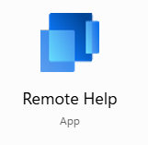
Tukipyynnöt: ict@oulu.fi
Puhelin: 0294 483124
ICT-palveluiden ohjesivusto: http://ict.oulu.fi

